Новые УРОКИ
Новый сайт от проекта UROKI.NET. Конспекты уроков, классные часы, сценарии школьных праздников. Всё для учителя - всё бесплатно!

8 КЛАСС БИОЛОГИЯ
Пн. Июн 24th, 2024 1:31:22 PM

Зоология – наука о животных —

конспект урока

Автор Глеб Беломедведев
⬧ ИЮН 24, 2024  #видео, #животные, #зоология, #интеллект-карта, #интересные факты,
#карта памяти, #кроссворд, #ментальная карта, #наука, #облако слов, #полезные советы,
#презентация, #ребус, #тесты, #технологическая карта, #чек-лист  15 фото  Время прочтения: 34 минут(ы)

Содержание [Скрыть]

1 Зоология – наука о животных — конспект урока биологии 2 Вступление
3 Выберите похожие названия 4 Возраст учеников
- Класс
- Календарно-тематическое планирование
- Раздел календарного планирования по биологии в 8 классе 8 УМК (Учебно-методический комплекс)
- Учебник
- Дата проведения
- Длительность
- Вид
- Тип
- Форма проведения
- Цель
- Задачи
- Универсальные учебные действия 18 Методические приёмы

- Предварительная работа педагога
- Оборудование и оформление кабинета 21 Ход занятия / Ход мероприятия
  - Организационный момент
  - Актуализация усвоенных знаний
  - Вступительное слово учителя 22 Основная часть
  - Определение зоологии
  - История развития зоологии
  - Основные разделы зоологии
  - Методы изучения животных
  - Значение животных в природе и жизни человека
  - Охрана животного мира 23 Рефлексия
- Заключение
- Домашнее задание
- Технологическая карта 27 Смотреть видео по теме
28 Полезные советы учителю 29 Чек-лист педагога
30 Карта памяти для учеников 31 Кроссворд
- Тесты
- Интересные факты для занятия 34 Ребус
- Интеллект-карта
- Облако слов
- Презентация
- Список источников и использованной литературы

Зоология – наука о животных —
конспект урока биологии Вступление

 Добро пожаловать в захватывающий мир зоологии! Этот конспект урока раскроет перед учащимися все грани
удивительной науки о животных. Вы найдете здесь не только

подробный план занятия, но и технологическую карту, увлекательный кроссворд, бесплатную презентацию и тесты по теме урока. Погрузитесь в многообразие животного мира вместе с вашими учениками!

Выберите похожие названия

Методическая разработка: «Зоология — ключ к пониманию животного мира» Открытый урок: «Путешествие в царство фауны»
Материал для занятия: «Зоология: от микроскопических существ до гигантов фауны»
Конспект урока: «Зоология — наука о разнообразии жизни на Земле»

Возраст учеников
13-14 лет

Класс

8 класс

Календарно-тематическое планирование

КТП по биологии 8 класс

Раздел календарного планирования по биологии в 8 классе
Животный организм

УМК (Учебно-методический комплекс)
[укажите название своего УМК по которому Вы работаете]

Учебник
[укажите название своего учебника]

Дата проведения
[укажите дату проведения.]

Длительность
45 минут

Вид
Изучение нового материала

Тип
Комбинированный

Форма проведения
Классно-урочная с элементами беседы и дискуссии

Цель

Сформировать у учащихся целостное представление о зоологии как науке о животных, ее истории, основных разделах и методах исследования.

Задачи

Обучающая: Познакомить учащихся с определением зоологии, ее местом в системе биологических наук, историей развития, основными разделами и методами изучения существ.
Развивающая: Развивать умение анализировать, сравнивать и обобщать информацию, формировать навыки работы с научной терминологией.
Воспитательная: Воспитывать бережное отношение к фауне, формировать экологическое мышление и ответственность за сохранение биоразнообразия.

Универсальные учебные действия

Личностные УУД: Формирование познавательного интереса к изучению биологических организмов, осознание ценности живой природы.

Регулятивные УУД: Умение определять цель урока, планировать свою деятельность, оценивать правильность выполнения учебной задачи.
Познавательные УУД: Умение работать с различными источниками информации, структурировать учебный материал, выделять главное. Коммуникативные УУД: Умение слушать и вступать в диалог, участвовать в коллективном обсуждении проблем.
Метапредметные УУД: Развитие умения устанавливать причинно-следственные связи, применять полученные знания в повседневной жизни.

Методические приёмы

Беседа, объяснение,
демонстрация презентации, работа с учебником, дискуссия,
мозговой штурм.

Предварительная работа педагога
Подготовить презентацию, кроссворд, тесты по теме урока, распечатать раздаточный материал: карта-памяти учеников и интеллект-карта, подобрать иллюстрации различных существ для демонстрации, подготовить карточки с заданиями для групповой работы.

Оборудование и оформление кабинета

Компьютер, проектор, экран, учебники, тетради,
раздаточный материал, плакаты,
карты.

Ход занятия / Ход мероприятия

Организационный момент

Доброе утро, ребята! Давайте начнем наш урок. Сначала проведем перекличку, чтобы убедиться, что все присутствуют.

(Учитель называет фамилии учеников по списку)

Отлично, теперь проверим готовность к уроку. У всех ли на партах лежат учебники, тетради и письменные принадлежности? Если у кого-то чего-то не хватает, пожалуйста, обратитесь к соседу по парте.

Дежурные, прошу вас подготовить проекционный экран к работе. Он нам сегодня понадобится.

Напоминаю о правилах поведения на уроке: мы внимательно слушаем друг друга, не перебиваем, поднимаем руку, если хотим что-то сказать или задать вопрос. Давайте будем уважать друг друга и активно участвовать в уроке.

И последняя просьба: пожалуйста, отключите свои мобильные телефоны или переведите их в беззвучный режим. Это поможет нам сосредоточиться на уроке и не отвлекаться.

Я вижу, что все готовы к уроку. Отлично! Сегодня нас ждет очень интересная тема, и я уверена, что каждый из вас узнает много нового и увлекательного.

Актуализация усвоенных знаний
Ребята, сегодня мы начинаем новый, очень интересный этап в изучении биологии. Прежде чем мы перейдем к новой теме, давайте вспомним, что вы уже знаете о живой природе.
Подумайте и скажите, какие царства живой природы вы изучали в прошлом году? (Учитель выслушивает ответы учеников: растения, грибы, бактерии) Отлично! А теперь давайте вспомним, какие группы животных вам известны? (Ученики могут назвать млекопитающих, птиц, рыб, насекомых и т.д.) Прекрасно! А как вы думаете, чем звери отличаются от растений?
(Педагог выслушивает предположения школьников, которые могут включать способность двигаться, питаться другими организмами и т.д.)

А теперь подумайте и скажите, встречались ли вам в повседневной жизни какие- нибудь необычные представители фауны? Может быть, вы видели их в зоопарке, по

телевизору или в интернете? Поделитесь своими наблюдениями.

Цитата:
«Каждый вид является частью сложного мозаичного полотна жизни на Земле.»
— Чжоу Линь Ван, 1956–н.в., китайский палеонтолог и геолог,
известный своими исследованиями палеозоологии.

(Учитель дает возможность нескольким восьмиклассникам рассказать о своем опыте)

Замечательно! Мир фауны настолько разнообразен и удивителен, что изучать его можно бесконечно. И сегодня мы начнем знакомство с наукой, которая посвящена изучению всего многообразия природного мира.

Вступительное слово учителя
Сегодня мы открываем дверь в удивительный мир науки. Тема нашего занятия: ‘Зоология – наука о животных’.

Зоология – это огромная и захватывающая область биологии, которая изучает все многообразие животного мира, от крошечных микроорганизмов до гигантских китов. Эта наука исследует строение животных, их поведение, места обитания, эволюцию и многое другое.

На этом занятии мы познакомимся с основными аспектами этой науки, узнаем о ее истории и современном развитии. Мы обсудим, почему изучение организмов, обитающих на нашей планете, так важно для человечества и какую роль они играют в природе и нашей жизни.

Я уверена, что каждый из вас найдет в зоологии что-то интересное для себя. Возможно, кто-то увлечется изучением поведения братьев наших меньших, кто-то заинтересуется их эволюцией, а кто-то задумается о важности охраны нашего мира.

Давайте вместе отправимся в это увлекательное путешествие. Будьте внимательны, задавайте вопросы, и я уверена, что к концу занятия вы по-новому взглянете на окружающий нас мир.

Основная часть

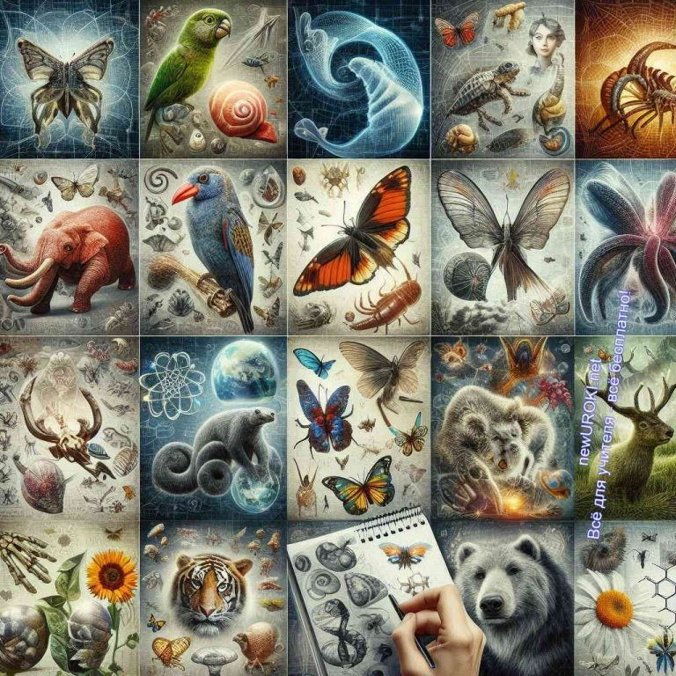

Зоология — это наука о животных, их строении,
жизнедеятельности, распространении и эволюции.

Иллюстративное фото / newUROKI.net

Определение зоологии

Определение

Зоология представляет собой одну из важнейших отраслей биологии, которая занимается изучением многообразия животного мира. В рамках этой науки исследуются различные аспекты жизни животных, включая их анатомию, физиологию, поведение, экологию и эволюционное развитие. Одной из основных её задач является классификация и систематизация, что позволяет ученым лучше понимать их взаимосвязи и эволюционные процессы.

Анатомия биологических организмов рассматривает внутреннее и внешнее строение организма, изучая такие структуры, как кости, мышцы, органы и системы органов. Это позволяет понять, как функционирует тело и каким образом разные его части взаимодействуют друг с другом. Например, изучение строения сердечно-сосудистой

системы помогает объяснить, как кровь циркулирует по организму, обеспечивая его кислородом и питательными веществами.

Физиология исследует жизнедеятельность существа на уровне клеток, тканей и органов. Этот раздел науки способствует пониманию, как функционируют различные системы организма, такие как дыхательная, пищеварительная, нервная и эндокринная системы. Например, изучение процесса дыхания у разных видов фауны позволяет выявить адаптации к разным средам обитания, будь то вода, суша или воздух.

Распространение фауны по земному шару является важным аспектом зоологических исследований. Ученые изучают ареалы обитания различных видов, их миграции и адаптации к различным экологическим условиям. Это знание служит подспорьем в разработке стратегий охраны природы и сохранения биоразнообразия. Например, понимание миграционных маршрутов птиц позволяет организовать охрану ключевых мест остановок и гнездования.

Эволюция зверей рассматривает процессы, приводящие к изменению видов и возникновению новых форм жизни. Исследование ископаемых остатков и современных видов помогает восстановить картину эволюционного развития и понять, какие факторы влияют на процесс естественного отбора и адаптации. Например, изучение эволюционных изменений у китов позволяет проследить их переход от наземных предков к водному образу жизни.

Место зоологии в системе биологических наук.

Зоология тесно связана с другими разделами биологии и природными науками в целом. Она интегрируется с ботаникой, изучающей растения, микологией, исследующей грибы, и микробиологией, которая занимается микроорганизмами. Эти связи позволяют создавать целостное представление о живой природе и взаимосвязях между всевозможными формами жизни.

Она также взаимодействует с такими дисциплинами, как экология, генетика, молекулярная биология и биохимия. Экология изучает взаимодействие фауны с окружающей средой и другими особями, что помогает понять их роль в экосистемах. Генетика исследует наследственные механизмы и вариации, что важно для понимания эволюционных процессов. Молекулярная биология и биохимия помогают выяснить механизмы на молекулярном и клеточном уровнях, что способствует более глубокому пониманию функционирования живых организмов.

Применение зоологических знаний имеет большое значение в различных сферах человеческой деятельности. В медицине такие исследования содействуют в

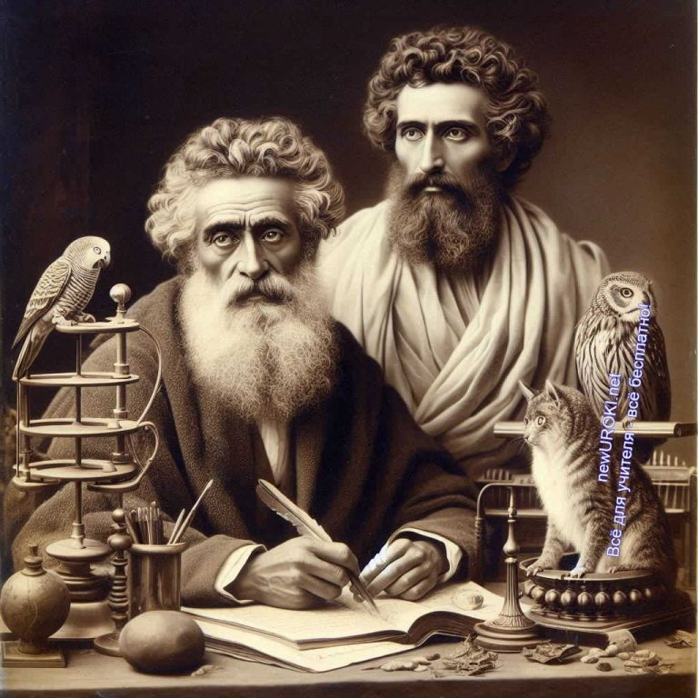разработке новых методов лечения и профилактики заболеваний, в том числе тех, которые передаются от животных к человеку. В сельском хозяйстве знания о домашней скотине используются для улучшения методов разведения и их содержания, а также для контроля за вредителями и паразитами. В охране природы и экологическом менеджменте этот предмет играет ключевую роль в разработке стратегий сохранения видов и экосистем.

Таким образом, зоология является фундаментальной наукой, которая охватывает широкий спектр вопросов, связанных с жизнью зверей. Она предоставляет ценные знания о разнообразии и эволюции живых существ, их адаптациях и взаимодействиях с окружающей средой, а также о важности сохранения биоразнообразия. Знания, полученные в результате зоологических исследований, способствуют развитию других дисциплин и имеют практическое применение в медицине, сельском хозяйстве и защите природы.

История развития зоологии

Иллюстративное фото / newUROKI.net

Древние ученые и их вклад (Аристотель, Плиний Старший)

История изучения животного мира начинается с древности. Одним из первых крупных исследователей был Аристотель, живший в IV веке до нашей эры. Его труды в области биологии, в частности «История животных», содержат подробные описания строения, поведения и классификации различных существ. Аристотель систематизировал знания своего времени, ввел основы научного подхода и предложил первую классификацию живых организмов. Он выделял позвоночных и беспозвоночных, описывал процессы размножения и развития, а также различные адаптации к среде обитания.

 Аристотель — греческий философ и эрудит классического периода в Древней Греции, яркий пример «универсального
человека». Обученный Платоном, он был основателем перипатетической школы философии в Ликее и более широкой аристотелевской традиции. Википедия

Плиний Старший, римский деятель науки и автор «Естественной истории», продолжил и расширил исследования Аристотеля. Его многотомное произведение включает сведения о различных видах, их поведении, экологии и значении для человека. Плиний собрал и систематизировал информацию, доступную в его время, и создал обширную энциклопедию, которая использовалась учеными на протяжении веков. Его труды также включали мифы и легенды, что указывает на ограниченность научных методов того времени, однако они сыграли важную роль в сохранении и передаче знаний о природе.

Стоит прочесть также: Разнообразие природных сообществ - конспект урока

Развитие учений в средние века и эпоху Возрождения

В средние века развитие науки замедлилось, однако интерес к исследованию природы не исчез. Основной вклад в сохранение и передачу знаний сделали арабские и исламские исследователи, такие как Аль-Кинди и Аль-Джахиз. Они переводили и комментировали труды античных авторов, добавляя свои наблюдения и открытия. Аль- Джахиз, например, описал поведение различных существ и ввел понятие борьбы за существование, что можно рассматривать как предшественник теории эволюции.

С эпохой Возрождения началось возрождение интереса к естественным дисциплинам в Европе. Леонардо да Винчи, будучи художником и ученым, оставил многочисленные анатомические рисунки и записи о строении и поведении животных. Его работы стали важным шагом в направлении научного подхода к освоению природы. В этот период естествоиспытатели начали проводить систематические наблюдения и эксперименты, что способствовало развитию исследовательского метода.

Карл Линней, шведский натуралист XVIII столетия, внёс значительный вклад в систематику. Его работа «Система природы» стала основой для современной классификации организмов. Линней разработал биноминальную номенклатуру, которая до сих пор используется для именования видов. Он описал и классифицировал тысячи

категорий, основываясь на их внешних и внутренних признаках, что позволило создать более упорядоченную систему знаний о живой природе.

Современная зоология

С XIX века начинается новая эра в изучении биологического мира, связанная с развитием эволюционной теории и прогрессом в области микроскопии и генетики. Чарльз Дарвин, опубликовавший в 1859 году свою знаменитую работу
«Происхождение видов», предложил теорию естественного отбора, которая объясняла механизмы эволюции и разнообразия видов. Его идеи произвели революцию в науке, предоставив новое понимание биологических процессов.

В XX столетии достижения в области молекулярной биологии и генетики открыли новые горизонты. Грегор Мендель, изучая наследование признаков у растений, заложил основы генетики, что позволило лучше понять механизмы наследственности и изменчивости у всех живых существ. Современные методы, такие как секвенирование ДНК, стали мощными инструментами для исследования эволюционных связей и генетического разнообразия.

Важным направлением современной науки является экология, изучающая взаимодействия между живыми организмами и их средой. Это направление стало особенно актуальным в свете глобальных экологических проблем и необходимости охраны биоразнообразия. Современные научные работники также используют компьютерное моделирование и биоинформатику для анализа больших объемов данных, что позволяет делать более точные предсказания и разрабатывать эффективные стратегии сохранения разновидностей.

Таким образом, история науки об изучении животных демонстрирует эволюцию знаний от античных описаний и классификаций до современных генетических и экологических исследований. Академические открытия и методы, разработанные учеными на протяжении веков, продолжают обогащать наши представления о живой природе и помогают решать актуальные проблемы, стоящие перед человечеством сегодня.

Основные разделы зоологии

Иллюстративное фото / newUROKI.net

Морфология

Морфология исследует внешнее и внутреннее строение живых существ. Этот раздел занимается описанием форм, структур и особенностей организма на различных уровнях организации. Морфологи изучают строение клеток, тканей, органов и систем органов. Их работа включает как макроскопическую, так и микроскопическую экспертизу, что позволяет понять, как разные структуры связаны между собой и как они функционируют. Морфологические исследования важны для классификации и систематики, поскольку именно на основе внешних и внутренних признаков ученые выделяют и описывают новые виды.

Физиология

Физиология занимается изучением жизненных процессов и функций организмов. Этот раздел исследует, как функционируют органы и системы органов, как происходят обмен веществ, регуляция температуры, дыхание, кровообращение, нервная деятельность и другие процессы. Физиологические исследования помогают понять, как различные функции организма взаимодействуют и поддерживают его жизнедеятельность. Кроме того, физиология изучает адаптации к всевозможным условиям среды и эволюционные изменения в функционировании животных. Физиологические данные важны для медицины и ветеринарии, так как они помогают в диагностике и лечении заболеваний.

Экология

Экология изучает взаимодействия живых существ между собой и с окружающей средой. Этот раздел рассматривает популяции, сообщества и экосистемы, анализирует влияние биотических и абиотических факторов на организмы и их приспособления к

разным условиям. Экологические исследования помогают понять, как особи взаимодействуют в природе, как они распределены по различным средам обитания и как они изменяются под воздействием человеческой деятельности. Экология также исследует вопросы сохранения биоразнообразия и устойчивого использования природных ресурсов, что делает её ключевой наукой для решения современных экологических проблем.

Этология

Этология изучает поведение живых существ в естественных условиях. Этот раздел исследует различные аспекты поведения, включая инстинкты, обучение, коммуникацию, социальные структуры и взаимоотношения между особями. Этологи проводят наблюдения и эксперименты, чтобы понять, как поведение формируется, изменяется и передается из поколения в поколение. Знания в области этологии важны для понимания эволюции поведения, его адаптивного значения и ролей разнообразных категорий в экосистемах. Этология также помогает в разработке методов содержания и разведения животных в зоопарках и на фермах, а также в охране редких и исчезающих видов.

Зоогеография

Зоогеография изучает распространение животных на планете. Этот предмет анализирует географическое распределение фауны, причины и механизмы их распространения, а также исторические и современные изменения в ареалах. Зоогеографы исследуют влияние климатических, геологических и экологических факторов на распространение и миграции. Эти данные помогают понять процессы видообразования, эволюции и адаптации, а также прогнозировать изменения в ареалах в условиях глобального изменения климата. Зоогеографическое изучение важны для разработки стратегий охраны биоразнообразия и управления природными ресурсами.

Палеозоология

Палеозоология изучает ископаемые остатки древних существ и их эволюционную историю. Этот раздел исследует окаменелости, чтобы реконструировать внешний вид, строение, образ жизни и условия обитания вымерших особей. Палеозоологи анализируют данные о геологических эпохах, в которых существовали древние существа, и рассматривают их эволюционные связи с современными видами.
Исследования в области палеозоологии помогают понять процессы эволюции, массовые вымирания и изменения биосферы на протяжении геологической истории

Земли. Эти данные также важны для палеонтологии, геологии и биостратиграфии, так как они позволяют определять возраст и последовательность геологических слоев.

Таблица: Основные разделы зоологии и их объекты исследования

Раздел | Объекты исследования
Морфология | Строение и форма существ
Физиология | Функции и процессы жизнедеятельности
Экология | Взаимоотношения с окружающей средой
Этология | Поведение
Зоогеография | Распространение по земному шару
Палеозоология | Ископаемые остатки

Методы изучения животных

Иллюстративное фото / newUROKI.net

Наблюдение

Наблюдение является одним из самых древних и основных методов изучения живых существ. Он позволяет исследователю фиксировать поведение и взаимодействие организмов в естественных условиях. Наблюдения могут быть кратковременными, например, в течение одного дня, или длительными, продолжаясь годами.

Систематические наблюдения помогают выявить закономерности в поведении, миграциях, размножении и других аспектах жизни. Примеры включают наблюдение за миграцией птиц, социальным поведением млекопитающих или поведением насекомых в их колониях. Этот способ часто применяется в полевых условиях, где исследователь записывает данные, делает фотографии или видео для дальнейшего анализа.

Эксперимент

Экспериментальный метод обеспечивает исследователям возможность создавать контролируемые условия для изучения конкретных аспектов жизнедеятельности. В экспериментах можно изменять один или несколько факторов и наблюдать, как это влияет на объект исследования. Он используется для диагностики физиологических процессов, поведенческих реакций, экологических взаимодействий и многого другого. Эксперименты могут проводиться как в лаборатории, так и в полевых условиях.
Например, ученые могут изучать влияние изменения температуры на рост и развитие или исследовать, как различные виды пищи влияют на здоровье и поведение.
Экспериментальный прием даёт возможность получить точные и воспроизводимые результаты, что способствует более глубокому пониманию биологических течений.

Сравнительный метод

Заключается в изучении и сопоставлении различных категорий, групп или популяций для выявления общих черт и различий. Он помогает понять эволюционные связи и адаптационные изменения. Сравнивая морфологические, физиологические и поведенческие характеристики, ученые могут делать выводы о процессе эволюции, биогеографических особенностях и экологических нишах видов. Например, сравнение скелетов современных и вымерших существ предоставляет возможность реконструировать эволюционную историю и адаптации к различным условиям среды. Этот принцип также используется в исследованиях, где сравниваются геномы различных видов для выявления генных изменений и сходств.

Исторический метод

Включает изучение и анализ ископаемых остатков и древних данных для понимания эволюции и истории жизни на Земле. Палеонтологические исследования, исследование геологических слоев и окаменелостей помогают восстановить картину древних экосистем и эволюционных процессов. Он позволяет ученым определить, как изменялись виды и экосистемы на протяжении геологических эпох, какие факторы влияли на их развитие и вымирание. В себя он также включает диагностику древних ДНК, что помогает восстановить эволюционные связи и историю вымерших животных.

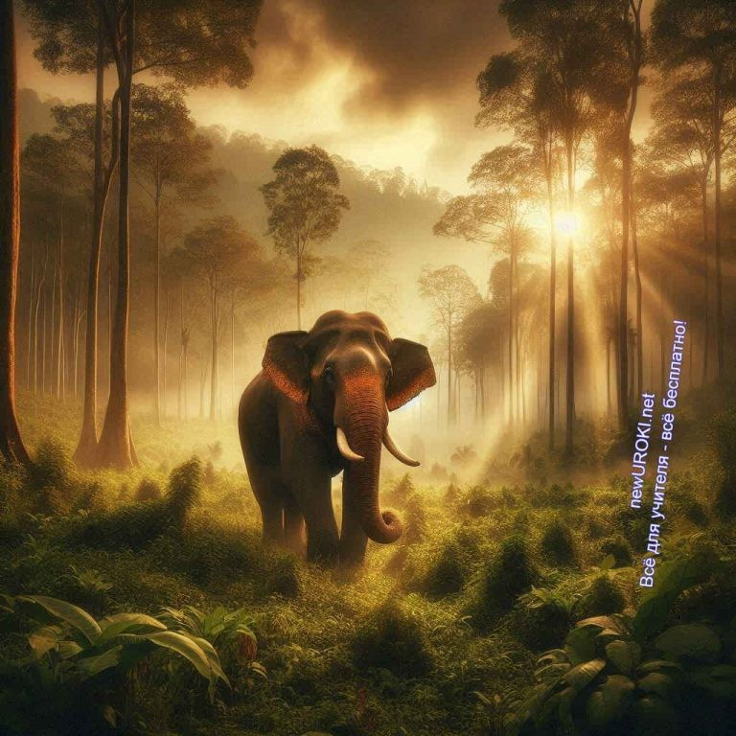Используя этот приём, ученые могут делать выводы о биологическом разнообразии и эволюционных процессах прошлого.

Современные методы (генетический анализ, компьютерное моделирование)

Современные методы включают использование передовых технологий для анализа различных аспектов биологии. Генетический анализ позволяет изучать структуру и функцию генов, выявлять генетические вариации и устанавливать эволюционные связи между категориями. Секвенирование ДНК, полимеразная цепная реакция (ПЦР) и другие молекулярные техники помогают понять генетические основы заболеваний, адаптаций и эволюционных процессов. Компьютерное моделирование используется для создания виртуальных моделей биологических систем, что даёт возможность проводить эксперименты и прогнозировать поведение систем в различных условиях. С помощью моделирования можно изучать экосистемные взаимодействия, миграции, распространение видов и другие сложные биологические действия. Эти современные технологии расширяют возможности исследований и позволяют получать новые, ранее недоступные данные.

В совокупности эти средства позволяют ученым исследовать разнообразие форм жизни и их взаимодействия, углублять понимание биологических процессов и разрабатывать стратегии для сохранения биоразнообразия.

Значение животных в природе и жизни человека

Иллюстративное фото / newUROKI.net

Роль животных в экосистемах

Живые организмы играют ключевую роль в экосистемах, обеспечивая их стабильность и функционирование. Они участвуют в различных экологических процессах, таких как опыление растений, распространение семян, разложение органических материалов и поддержание пищевых цепей. Хищники контролируют численность популяций своих жертв, предотвращая перенаселение и поддерживая баланс в природе. Паразиты и симбионты способствуют регуляции здоровья и численности популяций других организмов. Без участия живых существ экосистемы не смогли бы существовать в нынешнем виде, что в конечном итоге повлияло бы на жизнь всех существ на планете, включая человека.

Хозяйственное значение животных

Важность различных видов для хозяйственной деятельности человека трудно переоценить. Они предоставляют множество ресурсов, необходимых для выживания и благополучия человечества. Домашний скот, такой как коровы, овцы, козы и свиньи, обеспечивает людей мясом, молоком, шерстью и кожей. Птицеводство играет значительную роль в производстве яиц и мяса. Рыболовство и аквакультура снабжают человечество рыбой и морепродуктами, которые являются важным источником белка и других питательных веществ. Опылители, такие как пчелы и бабочки, необходимы для производства многих сельскохозяйственных культур, что делает их незаменимыми для сельского хозяйства и пищевой безопасности. Животноводство и рыболовство также создают рабочие места и поддерживают экономику многих регионов мира.

Стоит прочесть также: Низшие растения. Водоросли - конспект урока

Эстетическое и культурное значение

Эстетическое и культурное значение живых существ отражается в различных аспектах человеческой жизни. Они часто вдохновляют художников, писателей и музыкантов, служат источником вдохновения для создания произведений искусства, литературы и музыки. Образы животных можно встретить в мифах, легендах и фольклоре разных культур, где они символизируют различные качества, такие как сила, мудрость, храбрость или хитрость. Визиты в зоопарки, аквариумы и заповедники помогают людям лучше понять природу и ее обитателей, способствуя формированию экологического сознания и уважения к окружающему миру. Домашние питомцы, такие как собаки, кошки, птицы и другие, приносят радость и эмоциональную поддержку своим

владельцам, улучшая качество жизни и способствуя развитию чувства ответственности и заботы.

Таким образом, значимость живых существ для человека многогранна и охватывает различные аспекты жизни. Они не только обеспечивают нас необходимыми ресурсами, но и вносят вклад в культурное и эстетическое обогащение общества, играют важную роль в поддержании экологического равновесия и благополучия нашей планеты.
Понимание их значения помогает формировать уважительное и ответственное отношение к живой природе, что особенно важно в условиях современных экологических вызовов и угроз.

Охрана животного мира

Иллюстративное фото / newUROKI.net

Причины сокращения численности животных

Сокращение численности представителей фауны является одной из самых серьезных экологических проблем современности. Основные причины этого явления разнообразны. Во-первых, это разрушение и фрагментация природных местообитаний. Строительство городов, дорог, сельскохозяйственных угодий приводит к сокращению территорий, пригодных для жизни многих видов. Во-вторых, чрезмерная эксплуатация природных ресурсов, включая браконьерство и незаконную торговлю, существенно подрывает популяции многих групп фауны. В-третьих, загрязнение окружающей среды химическими веществами, пластиком и другими отходами оказывает негативное воздействие на здоровье и воспроизводство живых существ. В-четвертых, изменение климата, вызванное деятельностью человека, приводит к изменению экосистем, что негативно сказывается на биоразнообразии. Наконец, инвазивные биологические

группы, привнесенные человеком в новые регионы, часто вытесняют местные существа, приводя к их исчезновению.

Красная книга

Красная книга является одним из наиболее важных инструментов для охраны природы. Это систематизированный список видов, находящихся под угрозой исчезновения. Она помогает отслеживать состояние различных популяций и определять меры для их защиты. Впервые Красная книга была опубликована в 1963 году Международным союзом охраны природы (МСОП). С тех пор этот документ регулярно обновляется, включая новые данные и рекомендации. В России национальная Красная книга издается с 1978 года. В нее входят редкие и исчезающие существа, а также те, которые находятся под угрозой исчезновения. Каждому виду в этом списке присваивается определенная категория риска, от уязвимых до критически находящихся под угрозой исчезновения.Она служит важным источником информации для ученых, экологов и государственных органов, способствуя разработке и реализации программ по сбережению окружающей среды.

Заповедники, национальные парки и другие формы охраны животных

Создание заповедников, национальных парков и других охраняемых территорий является одним из самых эффективных способов спасения биоразнообразия.
Заповедники представляют собой территории, на которых полностью запрещена хозяйственная активность, кроме научных исследований. Они обеспечивают сохранение естественных экосистем и защита редких видов. Национальные парки, в отличие от заповедников, допускают ограниченную хозяйственную деятельность, такую как экотуризм. Это способствует не только сохранению биосферы, но и привлекает внимание общественности к проблемам экологии, повышая экологическую культуру населения. Биосферные резерваты представляют собой особую форму охраняемых территорий, признанную ЮНЕСКО. Они включают в себя ядро, где охрана природы является приоритетом, буферную зону, где допускается ограниченная деятельность, и зону сотрудничества, где ведется устойчивое хозяйствование. Помимо этого, существуют заказники, памятники природы и природные парки, которые также играют важную роль в спасении биоразнообразия. Заказники представляют собой участки с временными или постоянными ограничениями на хозяйственную активность для сохранения определенных групп или экосистем. Памятники природы охраняют уникальные природные объекты, такие как водопады, карстовые пещеры или древние деревья. Природные парки сочетают охранные функции с рекреационными, позволяя людям наслаждаться биосферой, не нанося ей вреда.

Таким образом, сбережение природы представляет собой комплекс мероприятий, направленных на сохранение и восстановление численности различных видов.
Понимание причин сокращения популяций, использование инструментов, таких как Красная книга, и создание охраняемых территорий являются ключевыми элементами этой работы. Они позволяют сохранить богатство и разнообразие живого мира для будущих поколений, способствуя устойчивому развитию и благополучию планеты.

Рефлексия
Дорогие ребята, мы подошли к завершающему этапу нашего занятия. Сейчас я попрошу вас ненадолго задуматься о том, что вы сегодня узнали и какие впечатления у вас остались от нашего занятия. Рефлексия – это важная часть нашего мероприятия, которая помогает нам лучше понять, как мы воспринимаем новый материал и что нам нужно сделать для дальнейшего развития.

Для начала я хочу, чтобы каждый из вас подумал и ответил на несколько вопросов.

Первый вопрос: что нового вы узнали на сегодняшнем уроке? Вспомните все основные моменты и поделитесь, что из этого оказалось для вас особенно интересным или важным.

(Учитель делает паузу, чтобы ученики могли сформулировать свои мысли. Затем просит несколько человек поделиться своим мнением.)

А теперь подумайте и скажите: что вызвало у вас наибольшие трудности? Возможно, что-то осталось непонятным или вы хотели бы подробнее узнать о каком-то аспекте. Ваши ответы помогут мне лучше понять, на что нужно обратить внимание в будущем.

(Педагог снова делает паузу и выслушивает ответы учеников.)

Отлично, ребята. Вижу, что у вас возникли интересные вопросы и замечания. Это очень полезно для нашей дальнейшей работы.

Теперь я хочу, чтобы вы оценили свои чувства и эмоции от урока. Как вы себя чувствовали на протяжении занятия? Что вам понравилось больше всего, а что, возможно, не очень?

(Преподаватель дает время на размышления и слушает учащихся.)

Благодарю вас за искренние ответы. Я рада, что многие из вас нашли урок интересным и познавательным. Теперь давайте немного поразмышляем над тем, как мы можем

применить полученные знания в повседневной жизни. Как вы думаете, в каких ситуациях или для каких задач может быть полезно то, что вы сегодня узнали?

(Учитель выслушивает мнения учеников и добавляет свои комментарии.)

Ваши ответы показывают, что вы начали понимать важность изучаемого материала и его связь с реальной жизнью. Это замечательно!

Заключение

Учителя шутят

Дорогие ребята!

Сегодняшнее занятие позволило нам заглянуть в удивительный мир изучения животных и их роли в природе. Мы осветили ключевые аспекты истории развития науки о животных, рассмотрели основные разделы зоологии и методы её изучения, а также обсудили важность сохранения биоразнообразия на Земле.

Я уверена, что каждый из вас нашёл для себя что-то новое и увлекательное. Знания, полученные сегодня, помогут вам лучше понять окружающий мир и взаимосвязи между живыми существами и их средой обитания. Это знание не только расширяет ваш кругозор, но и делает вас более ответственными гражданами планеты.

Помните, что каждый из вас может внести свой вклад в сохранение природы, начиная с малых ежедневных шагов. Пусть урок зоологии станет для вас стимулом к изучению и заботе о животном мире. Я уверена, что вы сможете использовать полученные знания не только в учебе, но и в повседневной жизни.

Благодарю вас за внимание и активное участие. Желаю вам вдохновения, новых открытий и заботы о нашей планете. До новых встреч!

Домашнее задание

Ученики шутят

Прочитать параграф учебника по теме.
Подготовить небольшое сообщение об одном из разделов зоологии (по выбору). Начать вести дневник наблюдений за животными в своем дворе или парке.

Технологическая карта

Скачать бесплатно технологическую карту урока по теме: «Зоология – наука о животных»

Смотреть видео по теме

Зоология-наука о животных

Полезные советы учителю

Скачать бесплатно 5 полезных советов для проведения урока биологии по теме:
«Зоология – наука о животных» в формате Ворд

Чек-лист педагога

Скачать бесплатно чек-лист для проведения урока биологии по теме: «Зоология – наука о животных» в формате Word

Чек-лист для учителя — это инструмент педагогической поддержки, представляющий собой структурированный перечень задач, шагов и критериев, необходимых для успешного планирования, подготовки и проведения урока или мероприятия.

Карта памяти для учеников

Скачать бесплатно карту памяти для учеников 8 класса по биологии по теме:
«Зоология – наука о животных» в формате Ворд

Карта памяти — это методический инструмент, который помогает учащимся структурировать и запоминать ключевую информацию по определенной теме.

Кроссворд

Кроссворд

Скачать бесплатно кроссворд на урок биологии в 8 классе по теме: «Зоология – наука о животных» в формате WORD

Тесты
Что изучает зоология? а) Растения
б) Грибы
в) Фауну (правильный ответ)

Кто из древних ученых внес значительный вклад в развитие зоологии?

а) Аристотель (правильный ответ) б) Пифагор
в) Архимед
Какой раздел зоологии изучает поведение? а) Морфология
б) Этология (правильный ответ) в) Физиология

Какой метод исследования основан на сравнении организмов?

а) Экспериментальный б) Исторический
в) Сравнительный (правильный ответ) Что такое Красная книга?
а) Список вымерших видов
б) Каталог домашних питомцев
в) Перечень редких и исчезающих видов (правильный ответ) Какой раздел зоологии изучает ископаемые останки?
а) Палеозоология (правильный ответ) б) Зоогеография
в) Экология
Какой современный метод используется для изучения ДНК организмов? а) Наблюдение
б) Генетический анализ (правильный ответ) в) Исторический метод

Что такое зоогеография?

а) Изучение внутреннего строения организмов
б) Исследование распространения видов (правильный ответ) в) Анализ пищевых цепей

Какую роль играют организмы в экосистемах?

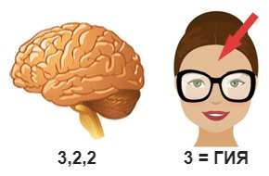а) Только потребители б) Только производители
в) Производители, потребители и разрушители (правильный ответ) Что такое биосфера?
а) Водная оболочка Земли
б) Воздушная оболочка Земли
в) Область распространения жизни на Земле (правильный ответ)

Интересные факты для занятия

Интересный факт 1:
В Амазонском дождевом лесу около трети всех известных видов растений и животных на планете. Это самая богатая экосистема в мире!

Интересный факт 2:
В Йосемитской долине в Калифорнии можно наблюдать различные экосистемы, начиная от лесов секвойи и заканчивая высокогорными пустынями. Это связано с различными условиями высоты и климата.

Интересный факт 3:
В экосистеме коралловых рифов, которые являются самыми крупными структурами, созданными живыми организмами, обитает более миллиона видов рыб, моллюсков, морских звезд и других животных.

Ребус

Ребус

Если под картинкой написаны только цифры, то из названия картинки нужно взять буквы, располагающиеся там под этими номерами.
Если под картинкой вместо буквы зачеркнута цифра или знак равенства стоит между цифрой и буквой, то заменять нужно буквы, располагающиеся в названии картинки под этими номерами.

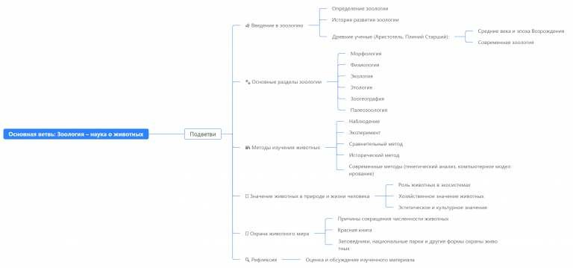Интеллект-карта

Ментальная карта (интеллект-карта, mind map)

Ментальная карта (интеллект-карта, mind map) — это графический способ структурирования информации, где основная тема находится в центре, а связанные идеи и концепции отходят от неё в виде ветвей. Это помогает лучше понять и запомнить материал.

Облако слов

Облако слов

Облако слов — удобный инструмент на занятии: помогает активизировать знания, подсказывает, служит наглядным материалом и опорой для учащихся разных возрастов и предметов.

Презентация

Презентация

Скачать бесплатно презентацию на урок биологии в 8 классе по теме: «Зоология – наука о животных» в формате PowerPoint

Список источников и использованной литературы
- Новиков А.П., «Особенности анатомии и функционирования организмов». Издательство «Знание-Просвещение», Москва, 1999. 220 страниц.
- Летус В.С., «Экологические системы и взаимодействие в природе». Издательство
«Эксперт-Пресс», Санкт-Петербург, 2004. 150 страниц.
- Журанина Е.Д., «Эволюционные процессы в мире». Издательство «Наука и Техника», Новосибирск, 2006. 180 страниц.
- Маренов Д.Н., «Методы изучения биоразнообразия». Издательство «Прогресс», Екатеринбург, 1996. 160 страниц.
- Зотов Г.И., «Генетика и её роль в развитии живых существ». Издательство
«Знание», Казань, 2003. 190 страниц.

 0 НРАВИТСЯ

 0 НЕ НРАВИТСЯ

50% Нравится
Или
50% Не нравится

Скачали? Сделайте добро в один клик! Поделитесь образованием с друзьями! Расскажите о нас!

− Слова ассоциации (тезаурус) к уроку: исследование, виды, классификация, экосистема, эволюция, поведение, зоопарк, учёные, учебник

КТП по биологии 8 класс
ПОХОЖИЕ УРОКИ
 При использовании этого материала в Интернете (сайты, соц.сети, группы и т.д.) требуется обязательная прямая ссылка на сайт newUROKI.net. Читайте "Условия использования материалов сайта"
КТП по биологии 8 класс 

Автор Глеб Беломедведев

Глеб Беломедведев - постоянный автор и эксперт newUROKI.net, чья биография олицетворяет трудолюбие, настойчивость в достижении целей и экспертность. Он обладает высшим образованием и имеет более 5 лет опыта преподавания в школе. В течение последних 18 лет он также успешно работает в ИТ-секторе. Глеб владеет уникальными навыками написания авторских конспектов уроков, составления сценариев школьных праздников, разработки мероприятий и создания классных часов в школе. Его талант и энтузиазм делают его неотъемлемой частью команды и надежным источником вдохновения для других.

Конспекты уроков для учителя Алгебра
Английский язык

Астрономия 10 класс
Библиотека

Биология 5 класс
- класс

- класс

- класс
КОНСПЕКТЫ УРОКОВ
Высшие споровые растения — конспект урока
Характеристика и строение мхов — конспект урока

Найти
ПОИСК

География 5 класс
- класс

- класс

- класс

- класс

- класс Геометрия
Директору и завучу школы Должностные инструкции
ИЗО

Информатика История
Классный руководитель 5 класс
- класс

- класс

- класс

- класс

- класс

- класс Профориентационные уроки
Математика Музыка Начальная школа
ОБЗР

Обществознание

Право Психология
Русская литература Русский язык Технология (Труды) Физика Физкультура
Химия Экология Экономика
Копилка учителя

Сценарии школьных праздников
Зоология – наука о животных — конспект…
КТП по биологии 8
класс
ИНТЕРЕСНЫЕ КОНСПЕКТЫ УРОКОВ

Цифровая безопасность
— классный час
Деньги и мифы —
классный час

Новые УРОКИ
Новый сайт от проекта UROKI.NET. Конспекты уроков, классные часы, сценарии школьных праздников. Всё для учителя - всё бесплатно!

Главная О сайте Политика конфиденциальности Условия использования материалов сайта

Добро пожаловать на сайт "Новые уроки" - newUROKI.net, специально созданный для вас, уважаемые учителя, преподаватели, классные руководители, завучи и директора школ! Наш лозунг "Всё для учителя - всё бесплатно!" остается неизменным почти 20 лет! Добавляйте в закладки наш сайт и получите доступ к методической библиотеке конспектов уроков, классных часов, сценариев школьных праздников, разработок, планирования по ФГОС, технологических карт и презентаций. Вместе мы сделаем вашу работу еще более интересной и успешной! Дата открытия: 13.06.2023

